***21 febbraio 2019***

***nascita di Beatrice Raffaella***

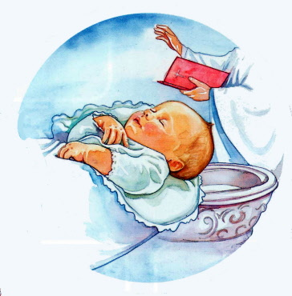

***A Beatrice Raffaella***



***Rosa in fiore***

***O Beatrice Raffaella, rosa in fiore***

***sembri e in beltà sorridi con dolcezza,***

***irradiando a papà, a mamma allegrezza:***

***tu, in Gesù battezzata, brilli in cuore;***

***accolta sei da loro con amore***

***come perla o gioiello, in fulgidezza***

***splendenti in scrigno d'oro: tenerezza***

***a chi ti ammira effondi con stupore.***

***Felicità, esultanza, gaudio irrora***

***nel mistero di vita ai genitori,***

***ai parenti quel tuo lieto viso;***

***ti auguriamo, o Beatrice Raffaella, ora:***

***"Sian speranza, amor, fede i tesori***

***tuoi: benedica te Dio in sorriso … !".***

***P. Gius. Bergese***

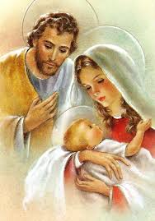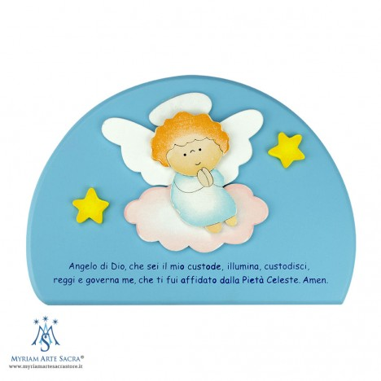

***O Sacra Famiglia di Nazareth e Angelo Custode,***

***benedite, proteggete sempre Beatrice Raffaella: grazie!***